
Büyükdere Cad. No.20/5 ŞİŞLİ/İSTANBUL Fax: +90212-291 55 51

PALMA DE MALLORCA

D’or Jardin De Playa 3* ( Santa Posa Bölgesi)
Address: Huguet de's Far, s/n - Urbanización Es Castellot - 07180 Santa Ponça
Tel : +34 971 691 312
Fax: +34 971 692 388
Web : www.dorhoteles.com

Genel Bilgiler
D’or Jardin De Playa ; sahile 50 metre uzaklağında olup , 5 katlı otel binası ve 5 katlı blok ile toplam 175 odalıdır . Ayrıca otelin önünden yazın yarım saatte bir , kışın ise her saat başı Palma şehir merkezine otobüsler kalkmaktadır.

Servisler

- Bar-Cafeteria
- Restaurant
- Araba kiralama
- Bisiklet kiralama
- İnternet (belli bir ücret karşılığında
bu hizmet verilmektedir . )
- Kuru temizleme
- Ping-Pong
- Kasa ( deposito karşılığında
bu hizmet verilmektedir. )
- Aktivite programları
(haftalık olarak değişmektedir. )
- 1 adet açık ve 1 adet kapalı yüzme havuzu
- Otopark ( küçük ve yer müsaitliğine göre araçlar kabul edilmektedir. )
- 4 adet Asansör

- Oyun odası
- Bilardo
- Voleybol
- Döviz bürosu
- Güneş şemsiyesi
- Revir
- Solarium
- TV odası

Odalar

- Kasa
- TV
- Uydu yayını
- Telefon
- Klima
- Banyo
- Merkezi ısıtma
- Balkon
Aktiviteler
- Snack Bar
- Havuz bar
- Restaurant

- Yarım pansiyon konaklama

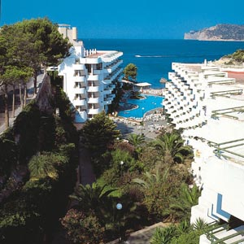
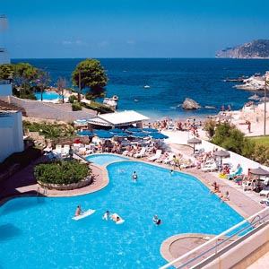
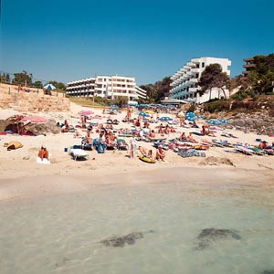

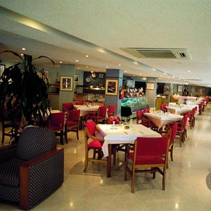

Büyükdere Cad. No.20/5 ŞİŞLİ/İSTANBUL Fax: +90212-291 55 51

PALMA DE MALLORCA

D’or Tobago 3* ( Palma Nova Bölgesi )
Address: 07610, Playa de Palma, Mallorca
Tel : +34 971 264 850
Web : www.dorhoteles.com

Genel Bilgiler
D’or Tobago ; sahile 50 metre uzaklığında olup, toplam 218 odalıdır. Ayrıca alışveriş mağzalarına , bar ver restaurantlara yaklaşık 150-200 metre yürüme mesafesindedir .

Servisler

- Bar-Cafeteria
- Restaurant
- Araba kiralama
- Bisiklet kiralama
- İnternet (belli bir ücret karşılığında
bu hizmet verilmektedir . )
- Kuru temizleme
- Ping-Pong
- Kasa ( deposito karşılığında
bu hizmet verilmektedir. )
- Aktivite programları
(haftalık olarak değişmektedir. )
- 1 adet açık yüzme havuzu
- Konferans salonu
- Oyun odası
- TV odası
- Asansör
- Otopark ( küçük ve yer müsaitliğine göre araçlar kabul edilmektedir. )
- Solarium

- Bilardo
- Döviz bürosu
- Güneş şemsiyesi

Odalar

- Kasa
- TV
- Uydu yayını
- Telefon
- Klima
- Banyo
- Merkezi ısıtma
- Balkon
Aktiviteler
- Snack Bar
- Havuz bar
- Restaurant
- Akşamları Cabare ve Flamenko show yapılmaktadır
- Yarım pansiyon konaklama

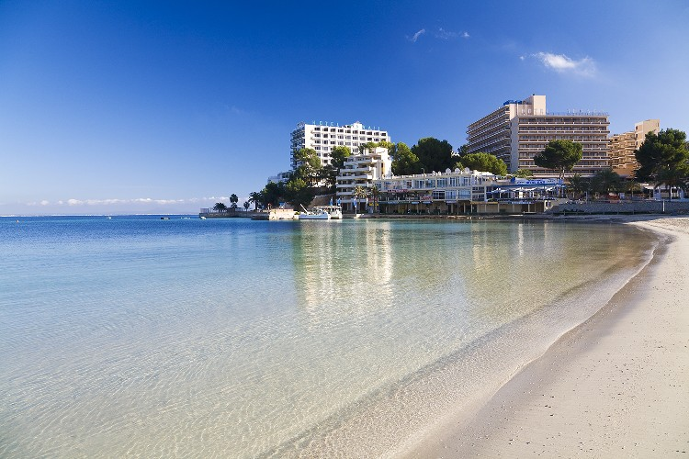
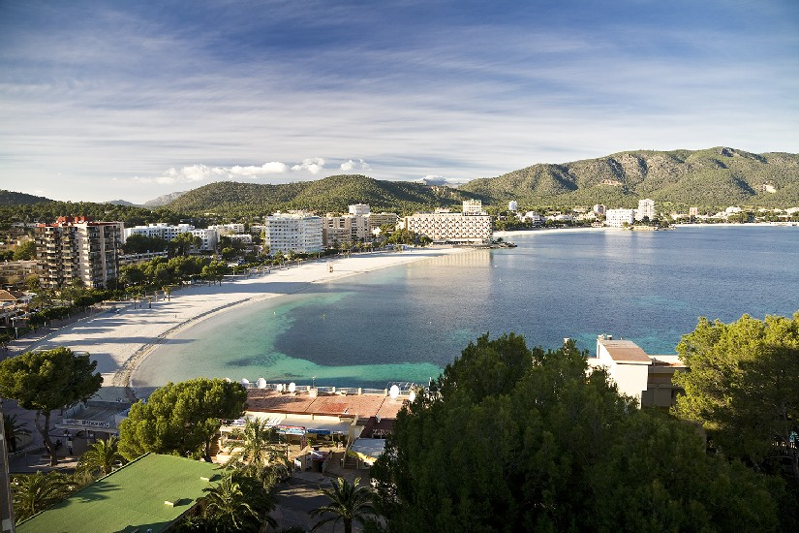
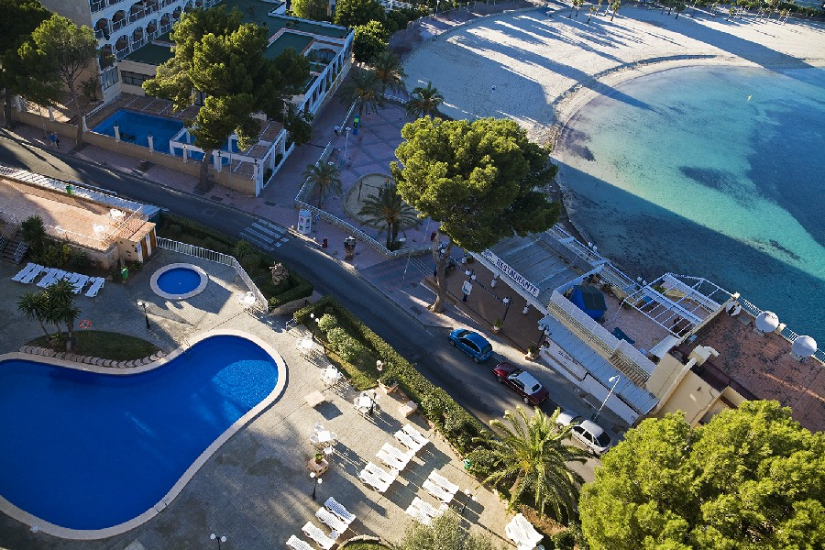
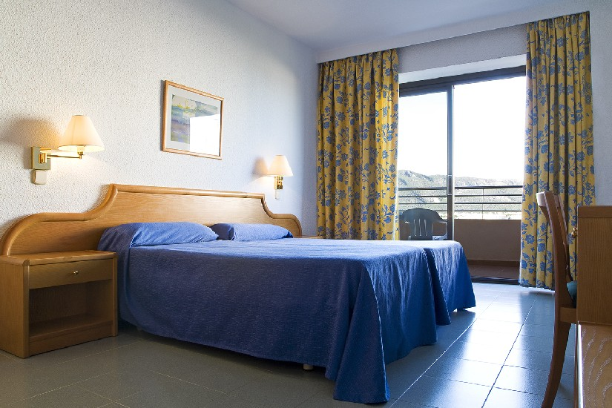

Büyükdere Cad. No.20/5 ŞİŞLİ/İSTANBUL Fax: +90212-291 55 51

PALMA DE MALLORCA

D’or Punta Del Mar 3* sup . ( Santa Posa Bölgesi )

Address: Huguet de's Far 11, Es Castellet, Santa Ponsa 07180 Spain Mallorca
Tel : +34 971 692 953
Web : www.dorhoteles.com

Genel Bilgiler
D’or Punta Del Mar ; kayalıkların üzerine konumlanmış olup, sahile 100-150 metre uzaklığında olup, iniş patika yoldan yapılmaktadır . Toplam 186 odalıdır. Ayrıca belirli günlerde kurulan turistik pazarlara yürüme mesafesindedir .

Servisler

- Bar-Cafeteria
- Restaurant
- Araba kiralama
- Bisiklet kiralama
- İnternet (belli bir ücret karşılığında
bu hizmet verilmektedir . )
- Kuru temizleme
- Ping-Pong
- Kasa ( deposito karşılığında
bu hizmet verilmektedir. )
- Aktivite programları
(haftalık olarak değişmektedir. )
- Güneş şemsiyesi
- Çocuk kulübü
- 1 adet açık + 1 adet kapalı +1 adet cocuk yüzme havuzu
- Konferans salonu
- Oyun odası
- TV odası
- 4 adet Asansör
- Otopark ( küçük ve yer müsaitliğine göre araçlar kabul edilmektedir. )
- Solarium
- Revir

- Bilardo
- Döviz bürosu

Odalar
- Kasa
- TV
- Uydu yayını
- Telefon
- Klima
- Banyo
- Merkezi ısıtma
- Balkon
Aktiviteler
- Snack Bar
- Havuz bar
- Restaurant
- Akşamları müzikli show yapılmaktadır .
- Yarım pansiyon konaklama

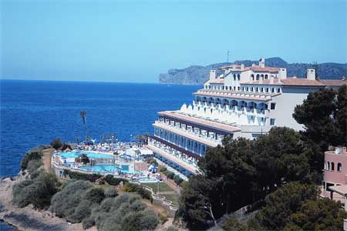
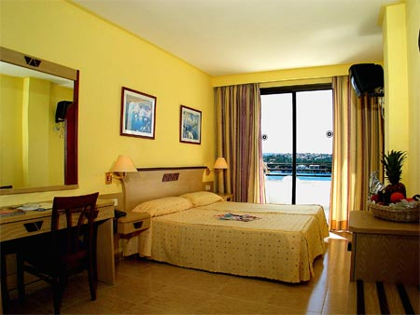
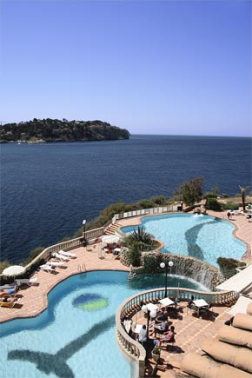
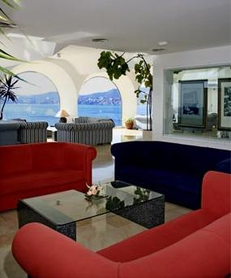

Büyükdere Cad. No.20/5 ŞİŞLİ/İSTANBUL Fax: +90212-291 55 51

PALMA DE MALLORCA

Sol Antillas Barbados 4* ( Magaluf Bölgesi )
Address: Calle Violeta, 1 Magalluf - Majorca SPAIN 07182
Tel : +34 971 131 500
Fax: +34 971 130 205
Web : www.solmelia.com

Genel Bilgiler
Sol Antillas Barbados; denize sıfır olup , otel binası Antillas ve Bardabos olarak ikiye ayrılmaktadır . Antillas’ta 329 ,Barbados’ta 428 toplam 757 oda bulunmaktadır. Poniente golf sahasına 2 km , Bendinat golf sahasına 5 km mesafededir .

Servisler

- Bar-Cafeteria
- Restaurant
- Araba kiralama
- Bisiklet kiralama
- İnternet (belli bir ücret karşılığında
bu hizmet verilmektedir.)
- Kuru temizleme
- Ping-Pong
- Kasa ( deposito karşılığında
bu hizmet verilmektedir. )
- Aktivite programları
(haftalık olarak değişmektedir. )
- Güneş şemsiyesi
- 3 adet Çocuk kulübü ( Bebek,çocuk ve genç )
- 3 adet açık ( 2 tanesinde çocuk yüzme havuzu bulunmaktadır.)+
1 adet kapalı yüzme havuzu.

- Konferans salonu
- Oyun odası
- TV odası
- Otopark (yer müsaitliğine göre araçlar kabul edilmektedir. )
- Revir
- Dalış okulu (belli bir ücret karşılığında
bu hizmet verilmektedir.)
- Tenis kortu (belli bir ücret karşılığında
bu hizmet verilmektedir.)
- Spor salonu ,Sauna ve masaj (belli bir ücret karşılığında
bu hizmet verilmektedir.)
- Flintstones hediyelik eşya mağzası
- Flintstones eğlence parkı

Odalar
- Kasa
- TV
- Uydu yayını
- Telefon
- Klima
- Banyo
- Merkezi ısıtma
- Balkon
Aktiviteler
- Snack Bar
- Havuz bar
- Restaurant
- Akşamları müzikli show yapılmaktadır .
- Yarım pansiyon konaklama
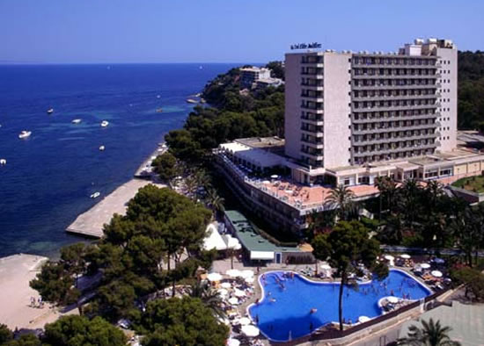
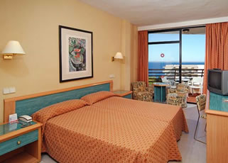
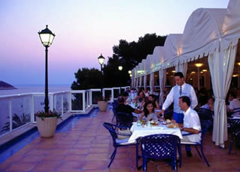
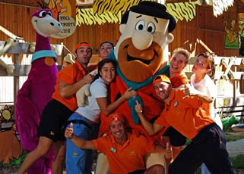
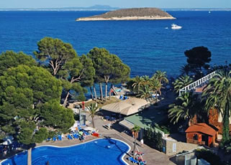

Büyükdere Cad. No.20/5 ŞİŞLİ/İSTANBUL Fax: +90212-291 55 51

PALMA DE MALLORCA

HARİTASI

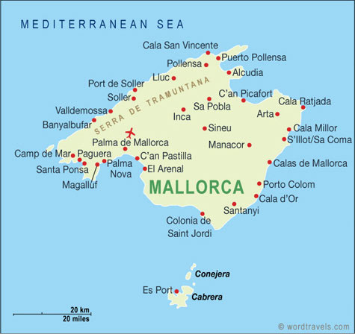

- Oteller ile ilgili daha detaylı bilgi almak için lütfen web sitelerini ziyaret ediniz .

